21. Тургенев И.С. «Воробей».
22. Ушинский К.Д. «Ветер и солнце».
23. Циферов Г.М. «Паровозик».
24. Чарушин Е.И. «Страшный рассказ».
25. Шибаев А.А. «Буква заблудилась».
26. Шим. Э.Ю. «Черемуха».
27. Пушкин А.С. Сказки
28. Братья Гримм. Сказки
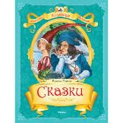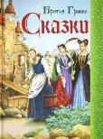
29. Ш.Перро. Сказки
30. Андерсена Г.Х. Сказки
31. Д.Родари «Приключение Чипполино»
32. А. Линдгрен. «Малыш и Карлсон».
33. А Милн «Винни-Пух и все-все-все»
34. Успенский Э. «Крокодил Гена и его друзья»,
«Дядя Федор пес и кот», «Про Веру и Анфису».

Составитель: Папазьян Т.В.- библиограф ЦДБ
МБУК «ЦБС»
Центральная детская библиотека

Что читать летом?

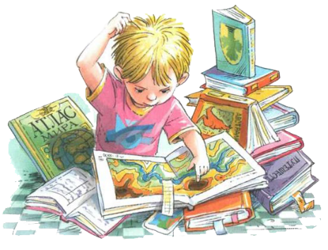

(рекомендательный список литературы для 1 класса)

Горячий Ключ
2016
- Русские народные сказки «Гуси-лебеди», «Два Мороза», «Каша из топора», «Лиса и журавль», «Лиса и тетерев», «Мужик и медведь», «Петушок и бобовое зернышко», «У страха глаза велики», «Чего на свете не бывает».
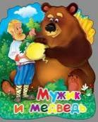
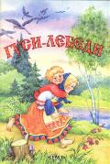
- Аксаков С.П. «Аленький цветочек».
- Артюхова Н.М. «Трусиха».
- Берестов В.Д. «Где право, где лево», «Приятная весть», «Знакомый».
- Бианки В.В. «Где раки зимуют», «Приключения Муравьишки», «Кто чем поет?»
- Даль В.И. «Старик-годовик», «Снегурочка».
- Драгунский В.Ю. «Надо иметь чувство юмора», «Пожар во флигеле, или подвиг во льдах», «Тайное становится явным».
- Ершов П. «Конек-горбунок»
- Горький М. «Воробьишко».
- Житков Б. «Храбрый утенок».
- Заходер Б. «Моя вообразилия».
- Носов Н.Н. «Дружок», «Телефон», «Тук-тук-тук», «Фантазёры», «Незнайка».
- Осеева В. А. «Плохо», «Сыновья», «Три товарища».
- Одоевский В. «Мороз Иванович»
- Погодин Р.П. «Жаба».
- Пришвин М.М. «Осеннее утро», «Ребята и утята».
- Скребицкий Н.И. «Лесной голосок».
- Сладков Н.И. «Всему свое время», «Лиса-плясунья», «Песенки подо льдом».
- Снегирев Г.Я. «Кто сажает лес».
- Толстой Л.Н. «Акула», «Лгун», «Лев и собачка», «На что нужны мыши», «Правда всего дороже», «Прыжок», «Старый дед и внучек», «Липунюшка».
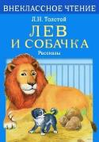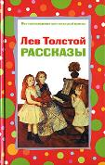
29. Скребицкий Г. Рассказы
30. Сладков Н. Рассказы
31. Токмакова И. Стихи
32. Успенский Э. «Крокодил Гена и его друзья»
33. Ушинский К. «Кто дерёт нос кверху»
34. Цыферов Г. «Что у нас во дворе?»
35. Чарушин Е. «Никита и его друзья», «Страшный рассказ»

Составитель: Папазьян Т.В.- библиограф ЦДБ
МБУК «ЦБС»
Центральная детская библиотека

Что читать летом?
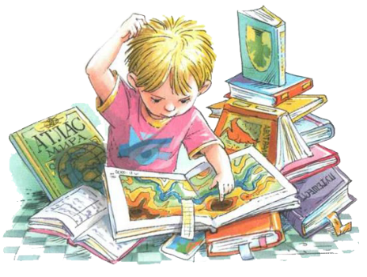

(рекомендательный список литературы для 2 класса)

Горячий Ключ
2016
- Сказки и былины об Илье Муромце и русских богатырях
- Сказки разных народов о животных
- Русские литературные сказки
(П.Ершов, А.Пушкин, В.Одоевский, П.Бажов, В.Берестов, В.Хмельницкий, Б.Сергунков)
- Зарубежные литературные сказки
(А.де Сент-Экзюпери, Д.Родари)
- Аким Я. Стихи
- Барто А. «Знаю, что надо придумать» (стихи)
- Граубин Г. «Незнакомые друзья» (стихи)
- Демьянов И. «Ребятишкина книжка»
- Драгунский В. «Заколдованная буква» (рассказы)
- Заходер Б. Стихи и сказки
- Зощенко М. «Самое главное» (рассказы)
- Коваль Ю. «Воробьиное озеро» (рассказы)
- Коршунов М. «Петька и его, Петькина, жизнь» (рассказы), «Дом в Черёмушках» (повесть)
- Ладонщиков Г. «Скворец на чужбине»
- Маршак С. Стихи для детей
- Михалков С. «Аисты и лягушки»
- Мориц Ю. «Попрыгать-поиграть» (стихи), «Малиновая кошка» (стихи)
- Носов Н. «Приключения Незнайки», «Фантазёры» (рассказы)
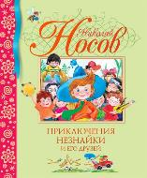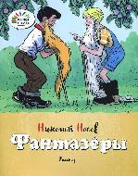
- Остер Г. «Вредные советы»
- Пермяк Е. «Волшебные краски», «Торопливый ножик»
- Пришвин М. Рассказы
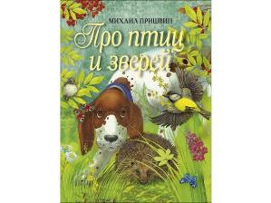
- Рассказы о природе
(М.Пришвин, И.Соколов-Микитов, Б.Житков, В.Бианки, В.Дуров, В.Астафьев)
- Поэзия: А.Пушкин, М.Лермонтов, Н.Некрасов, Ф.Тютчев, А.Фет, А.Плещеев, А.Толстой, К.Бальмонт, И.Бунин, С.Черный, А.Блок, С.Есенин, С.Михалков, Е.Благинина.

Составитель: Папазьян Т.В.- библиограф ЦДБ
МБУК «ЦБС»
Центральная детская библиотека

Что читать летом?

(рекомендательный список литературы для 3 класса)

Горячий Ключ
2016
- Русские народные сказки: «Сивка-Бурка», «Сестрица Аленушка и братец Иванушка», «Василиса Прекрасная», «Перышко Финиста - Ясна Сокола», «Сказка о молодильных яблоках и живой воде»
- Былины: «Добрыня Никитич», «Добрыня и Змей», «Илья Муромец и Соловей Разбойник»
- Сказки народов мира
- Мифы и легенды Древней Греции
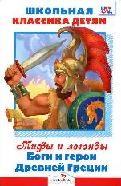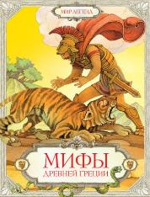
- Аксаков С. «Аленький цветочек»
- Гаршин В. «Лягушка-путешественница»
- Заходер Б. «Серая звездочка»
- Катаев В. «Дудочка и кувшинчик»
- Маршак С. «Двенадцать месяцев»
- Паустовский К. «Растрепанный воробей»
- Шварц Е. «Сказка о потерянном времени»
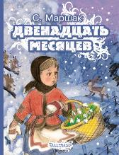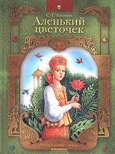
- Андерсен Г.-Х. Сказки
- Линдгрен А. «Крошка Нильс Карлсон»
- Перро Ш. «Мальчик-с-пальчик» и другие сказки
- Крылов И.А. Басни
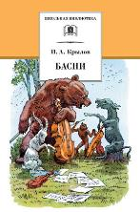
- Куприн А. «Слон»
- Толстой Л. «Акула», «Прыжок», «Лев и собачка»
  - Тургенев И. «Воробей»
  - Успенский Э. «Дядя Федор, пес и кот», «Школа клоунов», стихи
  - Фраерман Р. «Девочка с камнем»
  - Цыферов Г. «Тайна запечного сверчка»
  - Чехов А. «Ванька»
  - Мифы Древней Греции: «Герои Эллады»
Зарубежная литература
  - Андерсен Г.-Х. Сказки
  - Перро Ш. Волшебные сказки
  - Твен М. «Приключения Тома Сойера»

Составитель: Папазьян Т.В.- библиограф ЦДБ
МБУК «ЦБС»
Центральная детская библиотека

Что читать летом?

(рекомендательный список литературы для 4 класса)

Горячий Ключ
2016

Русская литература:
- Русские народные сказки
- Барто А. «Думай, думай...» (стихи)
- Волков А. «Волшебник Изумрудного города»
- Голицын С. «Сорок изыскателей»
- Григорьев О. «Говорящий ворон» (стихи)
- Гераскина Л. «В Стране невыученных уроков»
- Дик И. «В дебрях Кара-Бумбы»
- Драгунский В. «Денискины рассказы»
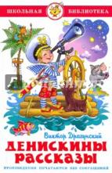
- Заходер Б. Избранное
- Зощенко М. «Ёлка»
- Кассиль Л. «У классной доски»
- Ким Ю. «Летучий ковёр» (стихи)
- Крылов И. Басни
- Коринец Ю. «Там вдали, за рекой»
- Куликов Г. «Как я влиял на Севку»
- Мамин-Сибиряк Д. Рассказы и сказки
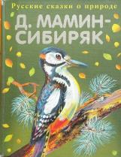
- Маяковский В. «Тучкины штучки» и другие стихи для детей
- Михалков С. Басни
- Мориц Ю. «Малиновая кошка» (стихи)
- Носов Н. «Витя Малеев в школе и дома», рассказы
- Пантелеев Л. «Честное слово»
- Паустовский К. «Золотой линь», «Мещерская сторона», «Корзина с еловыми шишками», «Заячьи лапы»
- Пришвин М. «Золотой луг»
- Сапгир Г. «Четыре конверта» (стихи)
- Толстой А.Н. «Детство Никиты»
- Толстой Л. Басни
19. Родари Д. «Сказки по телефону» или «Говорящий сверток»
20. Твен М. «Приключения Тома Сойера»
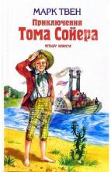
21. Уайльд О. «Соловей и роза»

Составитель: Папазьян Т.В.- библиограф ЦДБ
МБУК «ЦБС»
Центральная детская библиотека

Что читать летом?
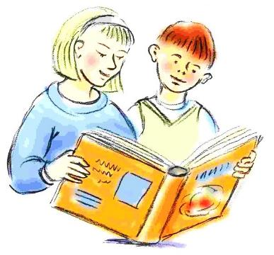

(рекомендательный список литературы для 5 класса)

Горячий Ключ
2016
Русская литература:
  - Русские народные сказки:
«Василиса Прекрасная», «Финист – Ясный Сокол»
  - Жуковский В. «Спящая царевна»
  - Пушкин А. Сказки
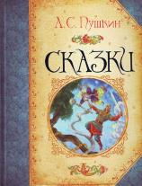
  - Гоголь Н. «Майская ночь, или Утопленница»
  - Куприн А. «Чудесный доктор»
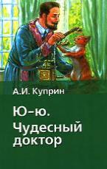
  - Зощенко М. «Великие путешественники»
  - Платонов А. «Волшебное кольцо»
  - Паустовский К. «Кот-ворюга»
  - Астафьев В. «Васюткино озеро»
  - Белов В. «Скворцы»
Зарубежная литература
  - Легенды и мифы Древней Греции
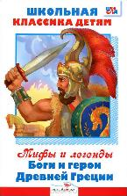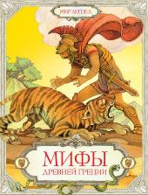
  - Андерсен Г.-Х. «Соловей»
  - Гауф В. «Карлик Нос»
  - Дефо Д.«Жизнь и приключения Робинзона Крузо…»
  - Киплинг Р. «Кошка, которая гуляла сама по себе»
  - Линдгрен А. «Приключения Калле Блюмквиста»

25. Дюма А. «Три мушкетёра»
26. Конан Дойл А. «Горбун»
27. Купер Ф. «Последний из могикан», «Следопыт», «История с привидением»
28. Линдгрен А. «Приключения Калле Блюмквиста», рассказы
29. Лондон Д. «На берегах Сакраменто», «Сказание о Ките», «Белое безмолвие», «Там, где расходятся пути».
30. Майн Рид Т. «Всадник без головы»
31. Сетон-Томпсон Э. «Тито», «Мальчик и рысь», «Мустанг-иноходец», «Лобо», «Домино», «Улыбчивый певец», «По следам оленя»
32. Стивенсон Р. «Остров сокровищ»
33. Твен М. «Приключения Гекльберри Финна»
34. По Э. «Овальный портрет»

Составитель: Папазьян Т.В.- библиограф ЦДБ
МБУК «ЦБС»
Центральная детская библиотека

Что читать летом?

(рекомендательный список литературы для 6 класса)

Горячий Ключ
2016

Русская литература XIX века
  - Пушкин А. «Повести Белкина»
  - Гоголь Н. «Вечера на хуторе близ Диканьки»
  - Лесков Н. «Человек на часах», «Тупейный художник», «Обман», «Пигмей»
  - Тургенев И. «Хорь и Калиныч»
  - Достоевский Ф. «Мальчик у Христа на ёлке»
  - Толстой Л. «Хаджи-Мурат»
  - Чехов А. «Толстый и тонкий», «Хирургия», «Налим», «Беззащитное существо», «Жалобная книга» и др.
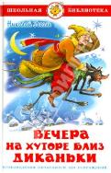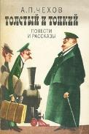
Русская литература XX века
  - Алексин А. «Звоните и приезжайте»
  - Астафьев В. «Фотография, на которой меня нет»
  - Белов В. Рассказы для детей
  - Булычев Кир «Заповедник сказок»
  - Железников В. «Чудак из шестого «Б», «Путешествие с багажом», «Чучело»
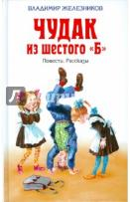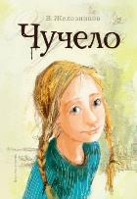
  - Зощенко М. Рассказы для детей
  - Искандер Ф. «Первое дело», «Запретный плод», «Мученики сцены», «Вечерняя дорога».
  - Крапивин В. «Валькины друзья и паруса»,
«Брат, которому семь»
  - Паустовский К. «Мещёрская сторона»
  - Платонов А. «В прекрасном и яростном мире»
Зарубежная литература
  - Брэдбери Р. «Третья экспедиция»
  - Генри О. «Вождь краснокожих»

Зарубежная литература
  - Брэдбери Р. «Всё лето в один день»,
«Зелёное утро», «Каникулы»
  - Лондон Д. «На берегах Сакраменто»,
«Белый клык»
  - Олдридж Д. «Последний дюйм»
  - По Э. «Лягушонок», «Золотой жук»,
«Овальный портрет»
  - Свифт Д. «Путешествия Гулливера»
(в пересказе Т.Габбе)
  - Сент-Экзюпери А. «Планета людей»
  - Твен М. «История с привидением»
  - Уэллс Г. «Война миров»
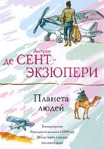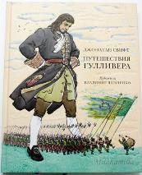

Составитель: Папазьян Т.В.- библиограф ЦДБ
МБУК «ЦБС»
Центральная детская библиотека

Что читать летом?

(рекомендательный список литературы для 7 класса)

Горячий Ключ
2016

Русская литература XIX века
  - Жуковский В. «Светлана»
  - Пушкин А.
«Полтава», «Медный всадник», «Пиковая дама», «Борис Годунов», «Скупой рыцарь»
  - Гоголь Н. «Тарас Бульба»
  - Тургенев И. «Бурмистр», «Певцы»
  - Салтыков-Щедрин М. Сказки
  - Толстой Л. «Детство», «Хаджи-Мурат»
  - Куприн А. «Изумруд», «Тапер»
  - Чехов А. «Размазня», «Тоска» и другие рассказы
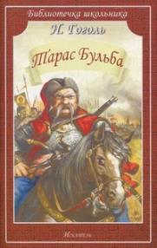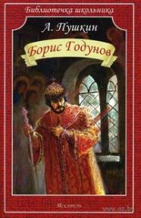
Русская литература XX века
  - Горький М. «Старуха Изергиль», «Макар Чудра», «Детство»
  - Бунин И. «Сны Чанга»
  - Зощенко М. «История болезни»
  - Грин А. «Алые паруса», «Золотая цепь», «Бегущая по волнам»
  - Фраерман Р. «Дикая собака Динго, или Повесть о первой любви»
  - Розов В. «В добрый час!»
  - Рыбаков А. Трилогия о Кроше
  - Астафьев В. «Мальчик в белой рубашке»
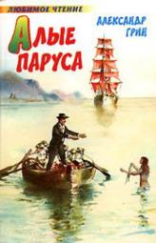

Зарубежная литература
  - Шекспир В. «12 ночь»
  - Сент-Экзюпери А. «Планета людей»
  - Уэллс Г. «Война миров»
  - Ян В. «Чингиз-хан», «Батый», «К последнему морю»
  - Сабатини Р. «Одиссея капитана Блада»
  - Генрих Манн «Зрелые года Генриха IV »
  - Дюма А. «Три мушкетера», «Королева Марго»
  - Штельмарк «Наследник из Калькутты»

Составитель: Папазьян Т.В.- библиограф ЦДБ
МБУК «ЦБС»
Центральная детская библиотека

Что читать летом?
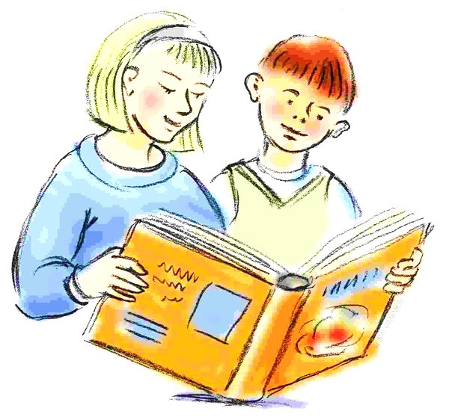

(рекомендательный список литературы для 8 класса)

Горячий Ключ
2016

Русская литература
- Пушкин А.С. «Повести Белкина», «Пиковая дама», «Капитанская дочка»
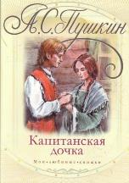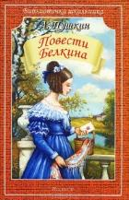
- Пущин И.И. « Записки о Пушкине»
- Цветаева М.И. «Мой Пушкин»
- Лермонтов М.Ю. «Маскарад», «Мцыри»
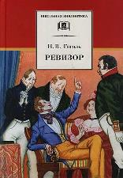
- Гоголь Н.В. «Женитьба», «Петербургские повести», «Ревизор»

- Толстой А. «Хаджи – Мурат»
- Тургенев И.С. « Ася», «Вешние воды»,
«Первая любовь»
- Горький М. «Сказки об Италии», «Челкаш»
- Беляев В. «Старая крепость»
- Айтматов Ч. «Ранние журавли»
- Паустовский К.Г. «Телеграмма»
- Твардовский А.Т. «Василий Тёркин»
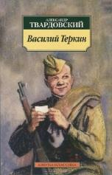
- Шукшин В. «Волки», «Гринька Малюгин»
- Каверин В.А. «Два капитана»
- Грин А.С. «Алые паруса», «Бегущая по волнам»
- Машковский А. «Вызов на дуэль», «Взрыв у моря»
- Носов Е. «Красное вино победы»

